

**Об утверждении регламентов государственных услуг в сфере лесного хозяйства и животного мира**

***Утративший силу***

Постановление акимата Атырауской области от 26 июня 2015 года № 194. Зарегистрировано Департаментом юстиции Атырауской области 16 июля 2015 года № 3260. Утратило силу постановлением акимата Атырауской области от 25 декабря 2019 года № 304 (вводится в действие по истечении десяти календарных дней после дня его первого официального опубликования)

      Сноска. Утратило силу постановлением акимата Атырауской области от 25.12.2019 № 304 (вводится в действие по истечении десяти календарных дней после дня его первого официального опубликования).

      В соответствии со статьями 27, 37 Закона Республики Казахстан от 23 января 2001 года "О местном государственном управлении и самоуправлении в Республике Казахстан", пунктом 3 статьи 16 Закона Республики Казахстан от 15 апреля 2013 года "О государственных услугах", акимат Атырауской области **ПОСТАНОВЛЯЕТ:**

      1. Утвердить:  
      1) регламент государственной услуги "Выдача лесорубочного и лесного билета" согласно приложению 1 к настоящему постановлению;  
      2) регламент государственной услуги "Выдача разрешения на использование участков под обьекты строительства на землях государственного лесного фонда, где лесные ресурсы предоставлены в долгосрочное лесопользование для оздоровительных, рекреационных, историко-культурных, туристких и спортивных целей; нужд охотничьего хозяйства; побочного лесного пользования" согласно приложению 2 к настоящему постановлению;  
      3) регламент государственной услуги "Государственная регистрация договора долгосрочного лесопользования на участках на участках государственного лесного фонда" согласно приложению 3 к настоящему постановлению;  
      4) регламент государственной услуги "Принятие местными исполнительными органами области решения по закреплению охотничьих угодий и рыбохозяйственных водоемов и (или) участков за пользователями животным миром и установлению сервитутов для нужд охотничьего и рыбного хозяйства" согласно приложению 4 к настоящему постановлению;  
      2. Признать утратившим силу постановления акимата Атырауской области от 22 июля 2014 года № 211 "Об утверждении регламента государственной услуги "Выдача лесорубочного и лесного билета" (зарегистрировано в реестре государственной регистрации нормативных правовых актов № 2971, опубликовано 30 августа 2014 года в газете "Прикаспийская коммуна") и 22 июля 2014 года № 210 "Об утверждении регламента государственной услуги "Принятие местными исполнительными органами области решения по закреплению охотничьих угодий и рыбохозяйственных водоемов и (или) участков за пользователями животным миром и установлению сервитутов для нужд охотничьего и рыбного хозяйства" (зарегистрировано в реестре государственной регистрации нормативных правовых актов № 2970, опубликовано 30 августа 2014 года в газете "Прикаспийская коммуна").  
      3. Контроль за исполнением настоящего постановления оставляю за собой.  
      4. Настоящее постановление вступает в силу со дня государственной регистрации в органах юстиции вводится в действие по истечении десяти календарных дней после дня его первого официального опубликования, но не ранее введения в действие приказа Министра сельского хозяйства Республики Казахстан от 30 апреля 2015 года № 18-03/390 "Об утверждении стандартов государственных услуг в области животного мира" и от 6 мая 2015 года № 18-1/415 "Об утверждении стандартов государственных услуг в области лесного хозяйства и особо охраняемых природных территорий".

|  |  |
| --- | --- |
| *Исполняющий обязанности* *акима области* | *Г. Дюсембаев* |

|  |  |
| --- | --- |
|  | Приложение 1 к постановлению акимата Атырауской области от "26" июня 2015 года № 194 |
|  | Утвержден постановлением акимата Атырауской области от "26" июля 2015 года № 194 |

**Регламент государственной услуги**  
**"Выдача лесорубочного и лесного билета"**

**1. Общие положения**

      1. Государственная услуга "Выдача лесорубочного и лесного билета" (далее – государственная услуга) оказывается государственными лесовладельцами (далее – услугодатель) Атырауской области (далее – лесовладельцы).

      Прием заявления и выдача результата оказания государственной услуги осуществляются через канцелярию услугодателя.

      Сведения о выданных разрешениях вносятся в информационную систему "Государственная база данных "Е-лицензирование".

      2. Форма оказания государственной услуги: электронная (частично автоматизированная) или бумажная.  
      3. Результат оказания государственной услуги – выдача лесорубочного и (или) лесного билета в бумажной форме.

      Форма предоставления результата оказания государственной услуги: бумажная.

**2. Описание порядка действий структурных подразделений (работников) услугодателя в процессе оказания государственной услуги**

      4. Основанием для начала процедуры (действия) по оказанию государственной услуги является заявление в произвольной форме.  
      5. Содержание каждой процедуры (действия), входящей в состав процесса оказания государственной услуги, длительность его выполнения:  
      1) работник канцелярии услугодателя принимает документы, производит проверку документов на соответствие пункту 9 Стандарта государственной услуги "Выдача лесорубочного и лесного билета", утвержденного приказом Министра сельского хозяйства Республики Казахстан от 6 мая 2015 года № 18-1/415 "Об утверждении стандартов государственных услуг в области лесного хозяйства и особо охраняемых природных территорий" (далее – Стандарт), если документы соответствуют указанным требованиям, то выдается копия заявления получателю с подтверждением принятия заявления с указанием даты и времени приема пакета документов и направляет руководителю услугодателя (30 (тридцать) минут);

      Пакет документов не соответствующий требованиям возвращается услугополучателю (30 (тридцать) минут).

      2) руководитель услугодателя ознакамливается с документами и направляет специалисту на исполнение (30 (тридцать) минут);  
      3) специалист услугодателя рассматривает поступившие документы, готовит результат государственной услуги и направляет на подпись руководителю услугодателя (в течении 2 (двух) рабочих дней);  
      4) руководитель услугодателя подписывает результат государственной услуги и направляет в канцелярию услугодателя (30 (тридцать) минут);  
      5) работник канцелярии услугодателя регистрирует и выдает услугополучателю результат государственной услуги (30 (тридцать) минут).

**3. Описание порядка взаимодействия структурных подразделений (работников) услугодателя в процессе оказания государственной услуги**

      6. Перечень структурных подразделений (работников) услугодателя, которые участвуют в процессе оказания государственной услуги:  
      1) работник канцелярии услугодателя;  
      2) руководитель услугодателя;  
      3) специалист услугодателя.  
      7. Описание последовательности процедур (действий) между структурными подразделениями (работниками) с указанием длительности каждой процедуры (действия) приведено в приложении 1 и справочник бизнес-процессов оказания государственной услуги "Выдача лесорубочного и лесного билета" приведен в приложении 2 к настоящему Регламенту.

|  |  |
| --- | --- |
|  | Приложение 1 к регламенту государственной услуги "Выдача лесорубочного и лесного билета" |

**Описание последовательности процедур (действий) между структурными подразделениями (работниками) с указанием длительности каждой процедуры (действия)**

|  |  |
| --- | --- |
|  |  |
|  | Приложение 2 к регламенту государственной услуги "Выдача лесорубочного и лесного билета" |

**Справочник бизнес-процессов оказания государственной услуги "Выдача лесорубочного и лесного билета"**

|  |  |
| --- | --- |
|  |  |
|  |  |
|  | Приложение 2 к постановлению акимата Атырауской области от "26 " июля 2015 года № 194 |
|  | Утвержден постановлением акимата Атырауской области от "26" июля 2015 года № 194 |

**Регламент государственной услуги**  
**"Выдача разрешения на использование участков под обьекты строительства на землях государственного лесного фонда, где лесные ресурсы предоставлены в долгосрочное лесопользование для оздоровительных, рекреационных, историко-культурных, туристских и спортивных целей; нужд охотничьего хозяйства; побочного лесного пользования"**

**1. Общие положения**

      1. Государственная услуга "Выдача разрешения на использование участков под обьекты строительства на землях государственного лесного фонда, где лесные ресурсы предоставлены в долгосрочное лесопользование для оздоровительных, рекреационных, историко-культурных, туристских и спортивных целей; нужд охотничьего хозяйства; побочного лесного пользования" (далее – государственная услуга) оказывается местным исполнительным органом области – государственным учреждениям "Управление природных ресурсов и регулирования природопользования Атырауской области" (далее – услугодатель).

      Прием заявлений и выдача результатов оказания государственной услуги осуществляется через:

      1) канцелярию услугодателя;

      2) веб-портал "электронного правительства" www.egov.kz www.elicense.kz.

      2. Форма оказания государственной услуги: электронная (частичноавтоматизированная) или бумажная.  
      3. Результат оказания государственной услуги – разрешение на использование участков под обьекты строительства на землях государственного лесного фонда, где лесные ресурсы предоставлены в долгосрочное лесопользование для оздоровительных, рекреационных, историко-культурных, туристких и спортивных целей; нужд охотничьего хозяйства; побочного лесного пользования.

      Форма предоставления результата оказания государственной услуги: электронная.

      На портале результат оказания государственной услуги направляется в "личный кабинет" услугополучателя в форме электронного документа, подписанного электронной цифровой подписью (далее – ЭЦП) уполномоченного лица услугодателя.

      В случае обращения услугополучателя за результатом оказания государственной услуги на бумажном носителе, результат оказания государственной услуги оформляется в электронной форме, распечатывается и заверяется печатью и подписью уполномоченного лица услугодателя.

**2. Описание порядка действий структурных подразделений (работников) услугодателя в процессе оказания государственной услуги**

      4. Основанием для начала процедуры (действия) по оказанию государственной услуги является заявление по форме либо запрос в форме электронного документа, удостоверенного ЭЦП услугополучателя согласно приложению к Стандарту государственной услуги "Выдача разрешения на использование участков под обьекты строительства на землях государственного лесного фонда, где лесные ресурсы предоставлены в долгосрочное лесопользование для оздоровительных, рекреационных, историко-культурных, туристских и спортивных целей; нужд охотничьего хозяйства; побочного лесного пользования", утвержденного приказом Министра сельского хозяйства Республики Казахстан от 6 мая 2015 года № 18-1/415 "Об утверждении стандартов государственных услуг в области лесного хозяйства и особо охраняемых природных территорий" (далее – Стандарт).  
      5. Содержание каждой процедуры (действия), входящей в состав процесса оказания государственной услуги, длительность его выполнения:  
      1) работник канцелярии услугодателя принимает документы, производит анализ пакета документов на соответствие перечню, предусмотренному пункту 9 Стандарта, если документы соответствуют указанным требованиям, то выдается копия заявления получателю с подтверждением принятия заявления с указанием даты и времени приема пакета документов и направляет руководителю услугодателя (30 (тридцать) минут);

      Пакет документов не соответствующий требованиям возвращается услугополучателю (30 (тридцать) минут).

      2) руководитель услугодателя ознакамливается с документами и направляет специалисту услугодателя на исполнение (30 (тридцать) минут);  
      3) специалист услугодателя рассматривает поступившие документы, готовит результат государственной услуги и направляет на подпись руководителю услугодателя (4 (четыре) рабочих дней);  
      4) руководитель услугодателя подписывает результат государственной услуги и направляет в канцелярию услугодателя (30 (тридцать) минут);  
      5) работник канцелярии услугодателя регистрирует и выдает услугополучателю результат государственной услуги либо направляет через портал (30 (тридцать) минут).

**3. Описание порядка взаимодействия структурных подразделений (работников) услугодателя в процессе оказания государственной услуги**

      6. Перечень структурных подразделений (работников) услугодателя, которые участвуют в процессе оказания государственной услуги:  
      1) работник канцелярии услугодателя;  
      2) руководитель услугодателя;  
      3) специалист услугодателя.  
      7. Описание последовательности процедур (действий) между структурными подразделениями (работниками) с указанием длительности каждой процедуры (действия) приведено в приложении 1 и справочник бизнес-процессов оказания государственной услуги "Выдача разрешения на использование участков под обьекты строительства на землях государственного лесного фонда, где лесные ресурсы предоставлены в долгосрочное лесопользование для оздоровительных, рекреационных, историко-культурных, туристских и спортивных целей; нужд охотничьего хозяйства; побочного лесного пользования" в приложении 2 к настоящему Регламенту.

**4. Описание порядка взаимодействия с центром обслуживания населения и (или) иными услугодателями, а также порядка использования информационных систем в процессе оказания государственной услуги**

      8. Пошаговые действия и решения через портал (диаграмма функционального взаимодействия при оказании государственной услуги через портал приведена в приложении 3 к настоящему Регламенту):  
      1) услугополучатель осуществляет регистрацию на портале с помощью индивидуального идентификационного номера (далее – ИИН) и бизнес – идентификационного номера (далее - БИН) и пароля (осуществляется для незарегистрированных получателей на портале);  
      2) процесс 1 – ввод услугополучателем ИИН/БИН и пароля (процесс авторизации) на портале для получения государственной услуги;  
      3) условие 1 – проверка на портале подлинности данных о зарегистрированном услугополучателе через ИИН/БИН и пароль;  
      4) процесс 2 – формирование порталом сообщения об отказе в авторизации в связи с имеющимися нарушениями в данных услугополучателя;  
      5) процесс 3 – выбор услугополучателем государственной услуги, указанной в настоящем Регламенте, вывод на экран формы запроса для оказания государственной услуги и заполнение услугополучателем формы (ввод данных) с учетом ее структуры и форматных требований, прикрепление к форме запроса необходимых копий документов в электронном виде, указанные в пункте 9 Стандарта, а также выбор услугополучателем регистрационного свидетельства ЭЦП для удостоверения (подписания) запроса;  
      6) условие 2 – проверка на портале срока действия регистрационного свидетельства ЭЦП и отсутствия в списке отозванных (аннулированных) регистрационных свидетельств, а также соответствия идентификационных данных (между ИИН/БИН, указанным в запросе, и ИИН/БИН, указанным в регистрационном свидетельстве ЭЦП);  
      7) процесс 4 – формирование сообщения об отказе в запрашиваемой государственной услуге в связи с не подтверждением подлинности ЭЦП услугополучателя;  
      8) процесс 5 – удостоверение запроса для оказания государственной услуги посредством ЭЦП услугополучателя и направление электронного документа (запроса) в шлюз "электронного правительства" (далее – ШЭП);  
      9) условие 3 – проверка (обработка) услугодателем соответствия приложенных услугополучателем документов, указанных в пункте 9 Стандарта и основаниям для оказания государственной услуги;  
      10) процесс 6 – получение услугополучателем результата государственной услуги (в форме электронного документа), сформированного порталом. Электронный документ формируется с использованием ЭЦП сотрудника услугодателя.

|  |  |
| --- | --- |
|  | Приложение 1 к регламенту государственной услуги "Выдача разрешения на использование участков под обьекты строительства на землях государственного лесного фонда, где лесные ресурсы предоставлены в долгосрочное лесопользование для оздоровительных, рекреационных, историко-культурных, туристских и спортивных целей; нужд охотничьего хозяйства; побочного лесного пользования" |

**Описание последовательности процедур (действий) между структурными подразделениями (работниками) с указанием длительности каждой процедуры (действия)**

|  |  |
| --- | --- |
|  |  |
|  | Приложение 2 к регламенту государственной услуги "Выдача разрешения на использование участков под обьекты строительства на землях государственного лесного фонда, где лесные ресурсы предоставлены в долгосрочное лесопользование для оздоровительных, рекреационных, историко-культурных, туристских и спортивных целей; нужд охотничьего хозяйства; побочного лесного пользования" |

**Справочник бизнес-процессов оказания государственной услуг "Выдача разрешения на использование участков под обьекты строительства на землях государственного лесного фонда, где лесные ресурсы предоставлены в долгосрочное лесопользование для оздоровительных, рекреационных, историко-культурных, туристских и спортивных целей; нужд охотничьего хозяйства; побочного лесного пользования"**

|  |  |
| --- | --- |
|  |  |

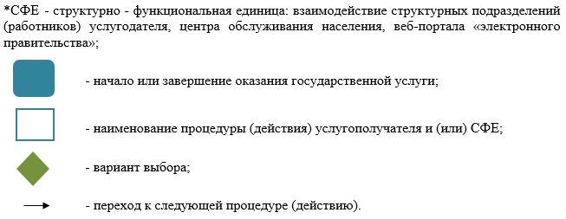

|  |  |
| --- | --- |
|  | Приложение 3 к регламенту государственной услуги "Выдача разрешения на использование участков под обьекты строительства на землях государственного лесного фонда, где лесные ресурсы предоставлены в долгосрочное лесопользование для оздоровительных, рекреационных, историко-культурных, туристских и спортивных целей; нужд охотничьего хозяйства; побочного лесного пользования" |

**Диаграмма функционального взаимодействия при оказании государственной услуги через портал**

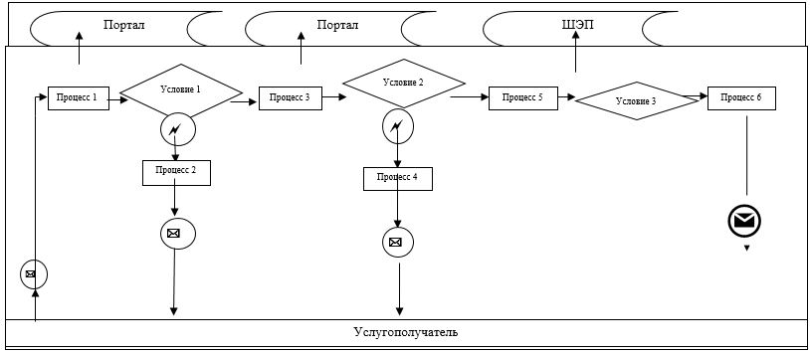

      Таблица. Условные обозначения

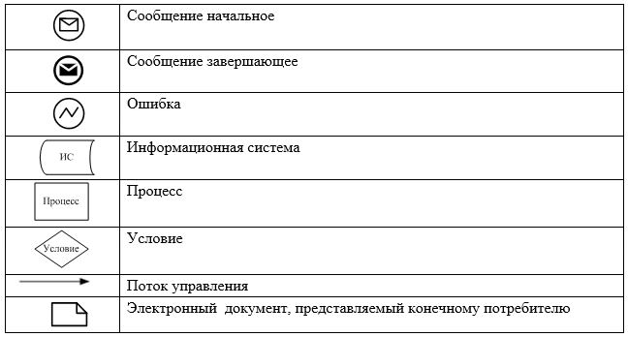

|  |  |
| --- | --- |
|  | Приложение 3 к постановлению акимата Атырауской области от "26 " июля 2015 года № 194 |
|  | Утвержден постановлением акимата Атырауской области от "26" июля 2015 года № 194 |

**Регламент государственной услуги**  
**"Государственная регистрация договора долгосрочного лесопользования на участках государственного лесного фонда"**

**1. Общие положения**

      1. Государственная услуга "Государственная регистрация договора долгосрочного лесопользования на участках государственного лесного фонда" (далее – государственная услуга) оказывается местным исполнительным органом области – государственным учреждением "Управление природных ресурсов и регулирования природопользования Атырауской области" (далее – услугодатель).

      Прием заявления и выдача результата оказания государственной услуги осуществляется через: 1) канцелярию услугодателя 2) веб-портал "электронного правительства" www.egov.kz www.elicense.kz.

      2. Форма оказания государственной услуги: электронная (частичноавтоматизированная) или бумажная.  
      3. Результат оказания государственной услуги – государственная регистрация договора долгосрочного лесопользования на участках государственного лесного фонда.

      Форма предоставления результата оказания государственной услуги: электронная.

      На портале результат оказания государственной услуги направляется в "личный кабинет" услугополучателя в форме уведомления о государственной регистрации договора долгосрочного лесопользования на участках государственного лесного фонда, подписанного электронной цифровой подписью (далее – ЭЦП) уполномоченного лица услугодателя, с указанием места и даты для предоставления печати на договоре.

      В случае обращения услугополучателя за результатом оказания государственной услуги на бумажном носителе, результат оказания государственной услуги оформляется в электронной форме, распечатывается и заверяется печатью и подписью уполномоченного лица услугодателя.

**2. Описание порядка действий структурных подразделений (работников) услугодателя в процессе оказания государственной услуги**

      4. Основанием для начала процедуры (действия) по оказанию государственной услуги является заявление о государственной регистрации договора по форме согласно приложению к Стандарту государственной услуги "Государственная регистрация договора долгосрочного лесопользования на участках государственного лесного фонда", утвержденного приказом Министра сельского хозяйства Республики Казахстан от 6 мая 2015 года № 18-1/415 "Об утверждении стандартов государственных услуг в области лесного хозяйства и особо охраняемых природных территорий" (далее – Стандарт).  
      5. Содержание каждой процедуры (действия), входящей в состав процесса оказания государственной услуги, длительность его выполнения:  
      1) работник канцелярии услугодателя принимает документы, производит анализ пакета документов на соответствие перечню, предусмотренному пункту 9 Стандарта, если документы соответствуют указанным требованиям, то выдается копия заявления получателю с подтверждением принятия заявления с указанием даты и времени приема пакета документов и направляет руководителю услугодателя (30 (тридцать) минут);

      Пакет документов не соответствующий требованиям возвращается услугополучателю (30 (тридцать) минут).

      2) руководитель услугодателя ознакамливается с документами и направляет специалисту услугодателя на исполнение (10 (десять) минут);  
      3) специалист услугодателя рассматривает поступившие документы, готовит результат государственной услуги и направляет на подпись руководителю услугодателя (4 (четыре) рабочих дней);  
      4) руководитель услугодателя подписывает результат государственной услуги и направляет в канцелярию услугодателя (10 (десять) минут);  
      5) работник канцелярии услугодателя регистрирует и выдает услугополучателю результат государственной услуги либо направляет через портал (10 (десять) минут).

**3. Описание порядка взаимодействия структурных подразделений (работников) услугодателя в процессе оказания государственной услуги**

      6. Перечень структурных подразделений (работников) услугодателя, которые участвуют в процессе оказания государственной услуги:  
      1) работник канцелярии услугодателя;  
      2) руководитель услугодателя;  
      3) специалист услугодателя.  
      7. Описание последовательности процедур (действий) между структурными подразделениями (работниками) с указанием длительности каждой процедуры (действия) приведено в приложении 1 и справочник бизнес-процессов оказания государственной услуги "Государственная регистрация договора долгосрочного лесопользования на участках государственного лесного фонда" в приложении 2 к настоящему Регламенту.

**4. Описание порядка взаимодействия с центром обслуживания населения и (или) иными услугодателями, а также порядка использования информационных систем в процессе оказания государственной услуги**

      8. Пошаговые действия и решения через портал (диаграмма функционального взаимодействия при оказании государственной услуги через портал приведена в приложении 3 к настоящему Регламенту):  
      1) услугополучатель осуществляет регистрацию на портале с помощью индивидуального идентификационного номера (далее – ИИН) и бизнес – идентификационного номера (далее - БИН) и пароля (осуществляется для незарегистрированных получателей на портале);  
      2) процесс 1 – ввод услугополучателем ИИН/БИН и пароля (процесс авторизации) на портале для получения государственной услуги;  
      3) условие 1 – проверка на портале подлинности данных о зарегистрированном услугополучателе через ИИН/БИН и пароль;  
      4) процесс 2 – формирование порталом сообщения об отказе в авторизации в связи с имеющимися нарушениями в данных услугополучателя;  
      5) процесс 3 – выбор услугополучателем государственной услуги, указанной в настоящем Регламенте, вывод на экран формы запроса для оказания государственной услуги и заполнение услугополучателем формы (ввод данных) с учетом ее структуры и форматных требований, прикрепление к форме запроса необходимых копий документов в электронном виде, указанные в пункте 9 Стандарта, а также выбор услугополучателем регистрационного свидетельства ЭЦП для удостоверения (подписания) запроса;  
      6) условие 2 – проверка на портале срока действия регистрационного свидетельства ЭЦП и отсутствия в списке отозванных (аннулированных) регистрационных свидетельств, а также соответствия идентификационных данных (между ИИН/БИН, указанным в запросе, и ИИН/БИН, указанным в регистрационном свидетельстве ЭЦП);  
      7) процесс 4 – формирование сообщения об отказе в запрашиваемой государственной услуге в связи с не подтверждением подлинности ЭЦП услугополучателя;  
      8) процесс 5 – удостоверение запроса для оказания государственной услуги посредством ЭЦП услугополучателя и направление электронного документа (запроса) в шлюз "электронного правительства" (далее – ШЭП);  
      9) условие 3 – проверка (обработка) услугодателем соответствия приложенных услугополучателем документов, указанных в пункте 9 Стандарта и основаниям для оказания государственной услуги;  
      10) процесс 6 – получение услугополучателем результата государственной услуги (в форме электронного документа), сформированного порталом. Электронный документ формируется с использованием ЭЦП сотрудника услугодателя.

|  |  |
| --- | --- |
|  | Приложение 1 к регламенту государственной услуги "Государственная регистрация договора долгосрочного лесопользования на участках государственного лесного фонда" |

**Описание последовательности процедур (действий) между структурными подразделениями (работниками) услугодателя с указанием длительности каждой процедуры (действия)**

|  |  |
| --- | --- |
|  |  |
|  | Приложение 2 к регламенту государственной услуги "Государственная регистрация договора долгосрочного лесопользования на участках государственного лесного фонда" |

**Справочник бизнес-процессов оказания государственной услуги "Государственная регистрация договора долгосрочного лесопользования на участках государственного лесного фонда"**

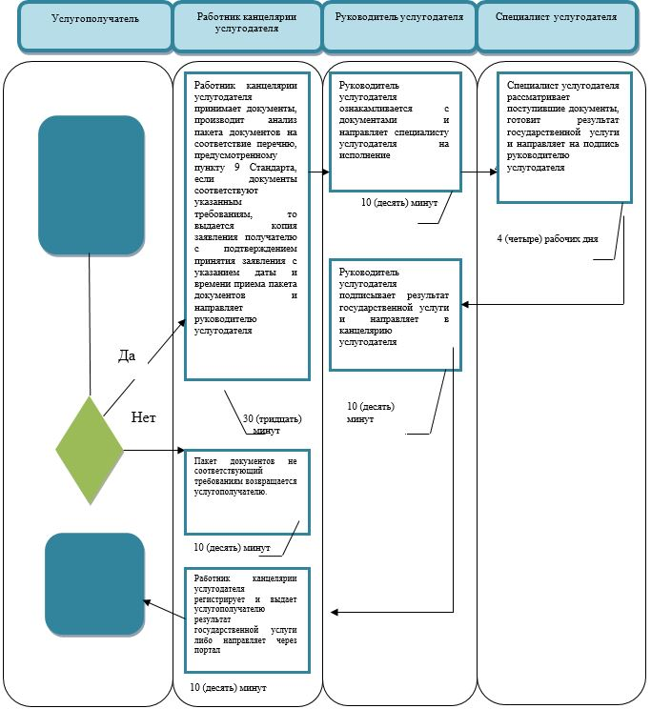

|  |  |
| --- | --- |
|  |  |
|  | Приложение 3 к регламенту государственной услуги "Государственная регистрация договора долгосрочного лесопользования на участках государственного лесного фонда" |

**Диаграмма функционального взаимодействия при оказании государственной услуги через портал**



      Таблица. Условные обозначения

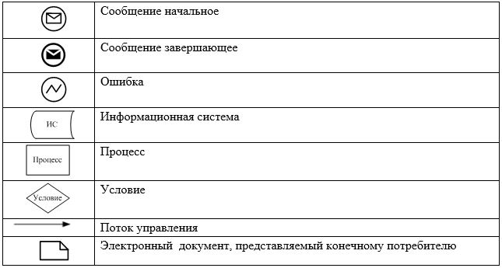

|  |  |
| --- | --- |
|  | Приложение 4 к постановлению акимата Атырауской области от "26 " июля 2015 года № 194 |
|  | Утвержден постановлением акимата Атырауской области от "26" июля 2015 года № 194 |

**Регламент государственной услуги**  
**Регламент государственной услуги "Принятие местными исполнительными органами области решения по закреплению охотничьих угодий и рыбохозяйственных водоемов и (или) участков за пользователями животным миром и установлению сервитутов для нужд охотничьего и рыбного хозяйства"**

      Сноска. Приложение 4 - в редакции постановления акимата Атырауской области от 16.10.2019 № 237 (вводится в действие по истечении десяти календарных дней после дня его первого официального опубликования).

**1. Общие положения**

      1. Государственная услуга "Принятие местными исполнительными органами области решения по закреплению охотничьих угодий и рыбохозяйственных водоемов и (или) участков за пользователями животным миром и установлению сервитутов для нужд охотничьего и рыбного хозяйства" (далее – государственная услуга) оказывается местным исполнительным органами области – государственными учреждениями "Управление природных ресурсов и регулирования природопользования Атырауской области" и "Управление рыбного хозяйства Атырауской области", местными исполнительными органами города Атырау и районов (далее – услугодатель).

      Прием заявления и выдача результата оказания государственной услуги осуществляются через Государственную корпорацию "Правительство для граждан" (далее – Государственная корпорация).

      2. Форма оказания государственной услуги: бумажная.

      3. Результат оказания государственной услуги – копия постановления акимата области по закреплению охотничьих угодий и рыбохозяйственных водоемов и (или) участков за пользователями животным миром и установлению сервитутов для нужд охотничьего и рыбного хозяйства.

      Форма предоставления результата оказания государственной услуги: бумажная.

**2. Описание порядка действий структурных подразделений (работников) услугодателя в процессе оказания государственной услуги**

      4. Основанием для начала процедуры (действия) по оказанию государственной услуги является заявление по форме согласно приложению 1 к стандарту государственной услуги "Принятие местными исполнительными органами области решения по закреплению охотничьих угодий и рыбохозяйственных водоемов и (или) участков за пользователями животным миром и установлению сервитутов для нужд охотничьего и рыбного хозяйства", утвержденного приказом Министра сельского хозяйства Республики Казахстан от 30 апреля 2015 года № 18-03/390 "Об утверждении стандартов государственных услуг в области животного мира" (зарегистрированный в Реестре государственной регистрации нормативных правовых актов № 11774) (далее – Стандарт).

      5. Содержание каждой процедуры (действия), входящей в состав процесса оказания государственной услуги, длительность его выполнения:

      1) работник канцелярии услугодателя регистрирует поступившие из Государственной коорпорации документы и направляет руководителю услугодателя в течение 15 (пятнадцати) минут;

      2) руководитель услугодателя ознакамливается с документами и направляет специалисту услугодателя на исполнение в течение 1 (одного) часа;

      3) специалист услугодателя рассматривает поступившие документы, готовит результат государственной услуги и направляет на подпись руководителю в течение 4 (четырех) рабочих дней;

      4) руководитель услугодателя подписывает результат государственной услуги и направляет в работнику канцелярии услугодателя в течение 30 (тридцати) минут;

      5) работник канцелярии услугодателя регистрирует результат государственной услуги и направляет в Государственную корпорацию через курьера в течение 1 (одного) часа.

**3. Описание порядка взаимодействия структурных подразделений (работников) услугодателя в процессе оказания государственной услуги**

      6. Перечень структурных подразделений (работников) услугодателя, которые участвуют в процессе оказания государственной услуги:

      1) работник канцелярии услугодателя;

      2) руководитель услугодателя;

      3) специалист услугодателя.

      7.Описание последовательности процедур (действий) между структурными подразделениями (работниками) услугодателя с указанием длительности каждой процедуры (действия) по оказанию государственной услуги приведено в приложении 1 к настоящему Регламенту, справочник бизнес-процессов оказания государственной услуги "Принятие местными исполнительными органами области решения по закреплению охотничьих угодий и рыбохозяйственных водоемов и (или) участков за пользователями животным миром и установлению сервитутов для нужд охотничьего и рыбного хозяйства" в приложении 2 к настоящему Регламенту.

**4. Описание порядка взаимодействия с Государственной корпорацией и (или) иными услугодателями, а также порядка использования информационных систем в процессе оказания государственной услуги**

      8. Пошаговые действия и решения по оказанию государственной услуги (диаграмма функционального взаимодействия при оказании государственной услуги через Государственную корпорацию приведена в приложении 3 к настоящему Регламенту) через Государственную корпорацию:

      1) услугополучатель подает необходимые документы работнику Государственной корпорации в операционном зале в порядке "электронной" очереди (в течение 15 (пятнадцати) минут).

      При приеме документов через Государственную корпорацию услугополучателю выдается расписка о приеме соответствующих документов.

      В случае предоставления услугополучателем неполного пакета документов согласно перечню, предусмотренному пунктом 9 Стандарта работник Государственной корпорации выдает расписку об отказе в приеме заявления по форме согласно приложению 2 к Стандарту;

      2) процесс 1 – ввод работником Государственной корпорации в Автоматизированное рабочее место Интегрированной информационной системы Государственной корпорации (далее – АРМ ИИС Государственной корпорации) логина и пароля (процесс авторизации) для оказания государственной услуги (в течении 3 (трех) минут);

      3) процесс 2 – выбор работником Государственной корпорации государственной услуги и вывод на экран формы запроса для оказания государственной услуги и ввод работником Государственной корпорации данных услугополучателя, а также данных по доверенности представителя услугополучателя (в течении 4 (четырех) минут);

      4) процесс 3 – направление запроса через шлюз "электронного правительства" (далее – ШЭП) в Национальный реестр индивидуальных идентификационных номеров (далее – НР ИИН) о данных услугополучателя, а также в Единую нотариальную информационную систему (далее - ЕНИС) – о данных доверенности представителя услугополучателя (в течении 3 (трех) минут);

      5) условие 1 – проверка наличия данных услугополучателя в НР ИИН, данных доверенности в ЕНИС (в течении 3 (трех) минут);

      6) процесс 4 – формирование сообщения о невозможности получения данных в связи с отсутствием данных услугополучателя в НР ИИН, данных доверенности в ЕНИС (в течении 3 (трех) минут);

      7) процесс 5 - направление электронного документа (запроса услугополучателя) удостоверенного (подписанного) ЭЦП работника Государственной корпорации через ШЭП в Автоматизированное рабочее место шлюза "электронного правительства" (далее – АРМ ШЭП) (в течении 3 (трех) минут);

      8) процесс 6 – получение от услугодателя результата государственной услуги (в течении 3 (трех) минут);

      9) процесс 7 – выдача услугополучателю результата государственной услуги (в течении 3 (трех) минут). Государственная корпорация обеспечивает хранение результата в течение одного месяца, после чего направляет его услугодателю для дальнейшего хранения.

|  |  |
| --- | --- |
|  | Приложение 1 к регламенту государственной услуги "Принятие местными исполнительными органами области решения по закреплению охотничьих угодий и рыбохозяйственных водоемов и (или) участков за пользователями животным миром и установлению сервитутов для нужд охотничьего и рыбного хозяйства" |

**Описание последовательности процедур (действий) между структурными подразделениями (работниками) услугодателя с указанием длительности каждой процедуры (действия)**

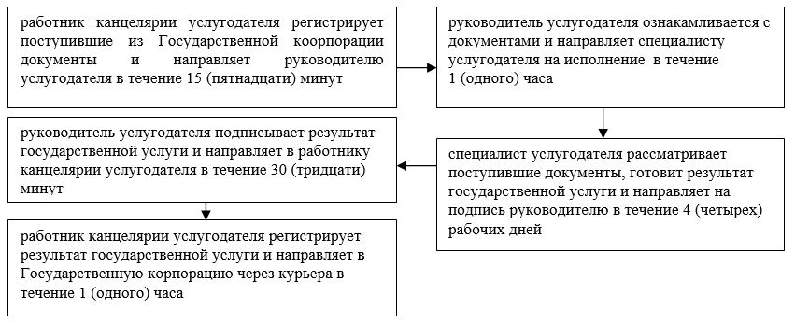

|  |  |
| --- | --- |
|  | Приложение 2 "Принятие местными исполнительными органами области решения по закреплению охотничьих угодий и рыбохозяйственных водоемов и (или) участков за пользователями животным миром и установлению сервитутов для нужд охотничьего и рыбного хозяйства" |

**Справочник бизнес-процессов оказания государственной услуги "Принятие местными исполнительными органами области решения по закреплению охотничьих угодий и рыбохозяйственных водоемов и (или) учасков за пользователями животным миром и установлению сервитутов для нужд охотничьего и рыбного хозяйства"**

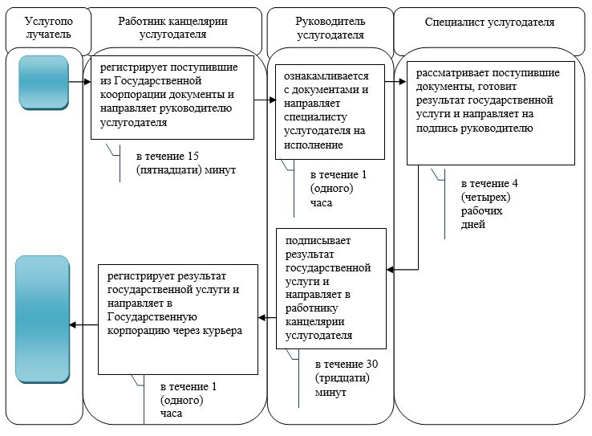

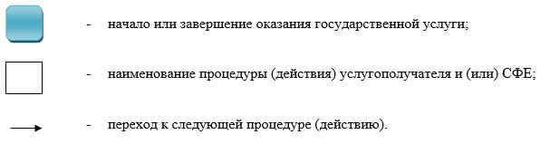

|  |  |
| --- | --- |
|  | Приложение 3 "Принятие местными исполнительными органами области решения по закреплению охотничьих угодий и рыбохозяйственных водоемов и (или) участков за пользователями животным миром и установлению сервитутов для нужд охотничьего и рыбного хозяйства" |

**Диаграмма функционального взаимодействия при оказании государственной услуги через Государственную корпорацию**

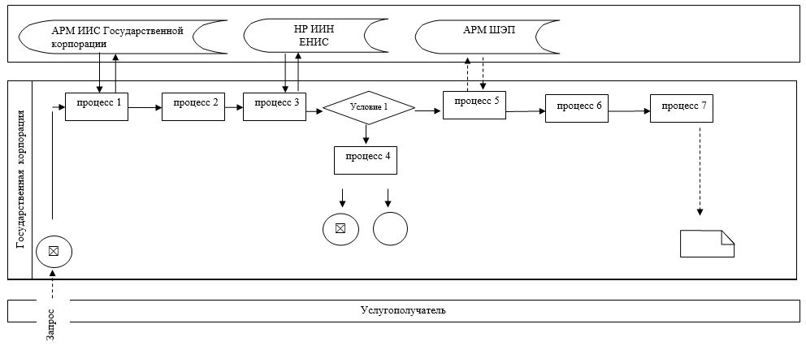

      Таблица. Условные обозначения

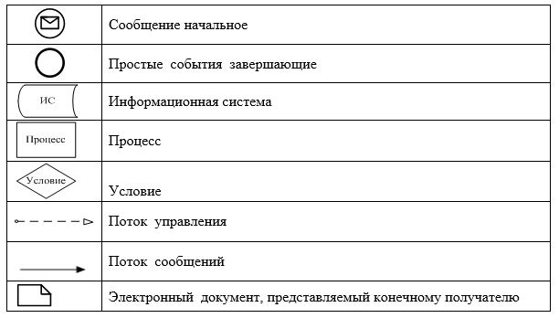

© 2012. РГП на ПХВ «Институт законодательства и правовой информации Республики Казахстан» Министерства юстиции Республики Казахстан